

Corporación Educacional Colegio “Sao Paulo”  
 Placilla 333, Estación Central  
 Unidad Técnico Pedagógica

Asignatura: Matemática  
Profesora: Verónica Oñate Flores  
Curso: 5º básico

Guia de repaso N°2 10/03/25

**1.- Observa la recta numérica y responde.**

a.- ¿qué números son mayores a 7.000?

b.- ¿cuál es el número menor que aparece en la recta?

c.- ¿cuál es el número menor que aparece en la recta?  
  
  
  
**2.- Ubica cada grupo de números en la recta numérica**  
  
  
  
  
  
  
  
  
  
  
  
  
  
  
  
  
  
**3.- Escribe > (mayor que ) o < según corresponda**

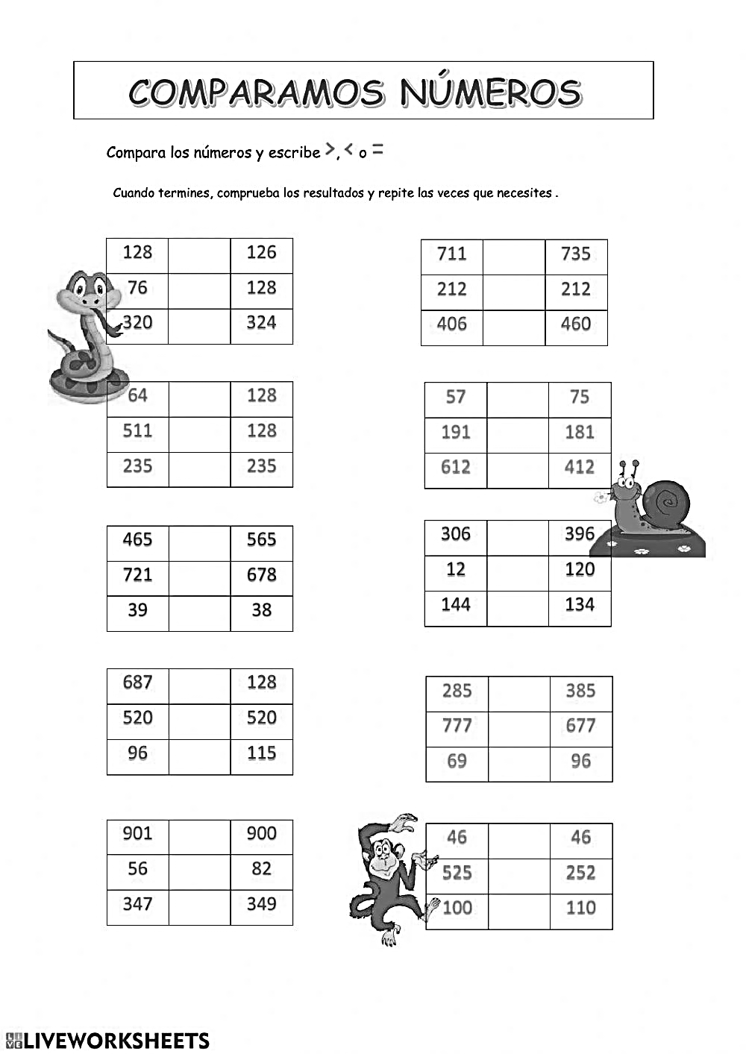The Industrial Revolution - One Minute History_4k